Modificación McKinley para su uso en 6 metros

Ricardo Suarez LU9DA lu9da@speedy.com.ar o lu9da@hotmail.com

Empecemos la teoria por un equipo President McKinley funcionando normalmente en banda de 27 Mhz, sin modificaciones y con todas las cosas en su lugar, si le sacaste el potenciometro del alc, porque te dijeron que sacaba mas potencia (y encima le creiste, pobre iluso :)), ponelo TODO COMO ESTABA. El McK tiene que ser el que tiene FM, el otro, version anterior, es mas facil de hacer y de ese, internet esta llena... en todo caso, si alguien quiere saber como se hace en ese y se banca el ingles, tengo una descripcion EXCELENTE de un colega de Sudafrica.

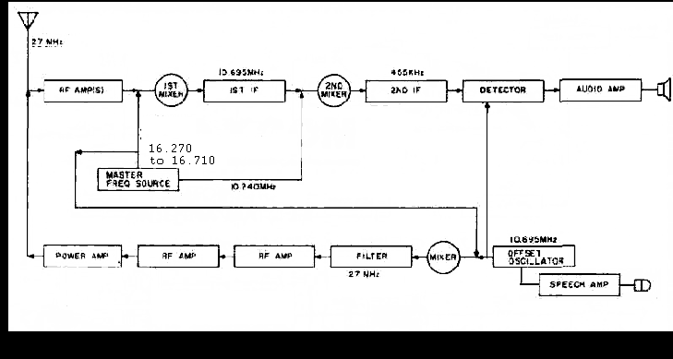
fig.1

Sigamos con lo nuestro, en la figura 1, veran el diagrama a bloques del McK, bastante simplificado, en recepcion entran los 27 mhz, los mezcla con una frecuencia que llega del sintetizador, obteniendo a la salida una frecuencia intermedia de 10.695 mhz, la pasa por el filtro, en el caso de la SSB, le suma la señal del BFO, 10.692,5 para USB o 10.697,5 para LSB (el filtro es fijo a 10.695, por lo tanto para obtener las bandas laterales, corro la portadora) o en el caso de la FM o AM le resta 10.240 mhz que obtiene del sintetizador para obtener 455 y demodular FM o AM. En transmision, al reves, genera la portadora SIEMPRE en 10.695 mhz, la modula, la filtra con el filtro, (el mismo de la TX) la mezcla con la frecuencia generada por el sintetizador y la transmite. Toda esta explicacion es para hacernos entender la siguiente ecuacion:

recibo desde 26.695 mhz hasta 27.405 mhz

tengo una FI de 10.695 mhz 10.695 mhz
------------- ------------

la resta da 16.270 mhz hasta 16.710 mhz

Entonces el sintetizador tiene que generar desde 16.270 mhz hasta 16.710 mhz para cubrir la banda ciudadana. Pero el integrado sintetizador no acepta mas de una cierta frecuencia en su entrada, por lo tanto tengo que ver como hago para no superar, digamos, los 2 mhz, una solucion seria dividir la frecuencia, pero y el paso? acordemonos que yo tengo que generar pasos de 10 khz, si divido la frecuencia, tengo TAMBIEN que dividir el paso, para que todo funcione, MUY DIFICIL, que hago entonces? lo mezclo con una frecuencia fija generada por un xtal (al cual tambien le puedo poner un varicap y generar el clarificador!!!)

tengo 16.720 mhz hasta 16.710 mhz

le resto un xtal de 15.360 mhz 15.360 mhz
------------- ------------

obtengo, para el pll .910 mhz hasta 1.350 mhz

lo cual el pll puede digerir perfectamente, generando la tension para el vco, el cual oscila en 16 mhz y luego viene amplificado por un buffer para mandarlo a
los mixer de TX y RX (fig.2). Hasta aqui como funciona un McKinley STANDARD, con FM

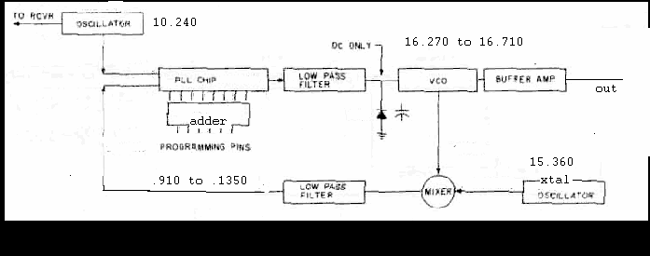
fig.2

Con las ecuaciones precedentes podemos empezar a ver como modificamos el
McK, sabemos que el VCO engancha desde 910khz hasta 1.350 khz

POR LO TANTO

PLL XTAL FI FTX

inicio de banda = .910 mhz + 15.360 mhz + 10.695 mhz = 26.995 mhz

fin de banda = 1.350 mhz + 15.360 mhz + 10.695 mhz = 27.405 mhz

AHORA, yo quiero salir en 6 mts, 50.000 mhz

FTX FI VCO

50.000 mhz + 10.695 mhz = 39.305 mhz

Que alta la frecuencia del VCO, no? podemos probar a dividir por dos, a ver
si la llevamos a una frcuencia mas parecida a la que teniamos antes, para no
modificar tanto, veamos...

39.305 mhz % 2 = 19.6525 mhz

Es mas parecida... que pasa con el paso, en este caso? se multiplica por
dos... paso de 20 khz, no me afecta mucho, dado que le voy a modificar el
clarificador para hacerlo tambien XIT ( Transmitter Incremental Tuning,
clarificador variable en tx, para los amigos)...

Pero el PLL no digiere mas de 2 mhz, como dijo el chango que escribe...
entonces, de cuanto tiene que ser el XTAL?

VCO PLL XTAL

19.6525 mhz - .910 mhz = 18.7425 mhz

20.0925 mhz - 1.350 mhz = 18.7425 mhz

Lastima que yo un cuarzo de esa frecuencia no tengo... y de comprarlo ni hablar... entonces? si desarmo la viejerrima computadora XT encuentro un Xtal de 18.432 mhz, que pasará?

XTAL PLL VCO (X2) FI TX

18.432 mhz + .910 mhz = 38.684 mhz + 10.695 mhz = 49.379 mhz

18.432 mhz + 1.350 mhz = 39.564 mhz + 10.695 mhz = 50.879 mhz

Estamos cerca, no? Pero como lo llevo de 50.000 a 51.000 mhz? De la misma manera que los piratas llevan, sin cambiar el xtal, sus equipos a 28.405 mhz y molestan cuando yo estoy haciendo DX en 10 metros, modificando el ADDER (sumador) de sus equipos, por lo tanto tengo solamente que sumar 620 khz, con un par de puentes y queda:

VFO ADDER TX

49.379 mhz + .620 mhz = 49.999 mhz

50.259 mhz + .620 mhz = 50.879 mhz (el khz se ajusta...)

RESULTADO:

De 50.000 mhz a 50.880, pero como le meto mano al adder puedo hacer tambien:

De 50.000 mhz a 51.000 !!!!!

El proximo paso: empezamos a modificar el Mck!!!

Saludos, Ricardo

